

A Project by

Insan Kamil – Muhammad Fiqhi D – Fitriana Dzulfaida – Anes Dirsi Eka – Sinta Eka L – Novita Priandini – Hana Mahrifah – Devan Astiko – Adinda Mustika – Franzvilosya R

S1 SISTEM INFORMASI 2012

**LAPORAN**

**PROYEK PEMBANGUNAN *SOFTWARE***

**MATA KULIAH PENGEMBANGAN SISTEM INFORMASI**

Nama Project : CARISMA (Clinical Information System Multi Functional)

Pimpinan Project : Insan Kamil (081211631001)

Anggota : Fitriana Dzulfaida (081211631006)

Muhammad Fiqhi Darmawan (081211631007)

Anes Dirsi Eka (081211631008)

Sinta Eka Lestari (081211631058)

Novita Priandini (081211632002)

Hana Mahrifah (081211632017)

Devan Astiko (081211633003)

Adinda Mustika Nugraheni (081211633011)

Franzvilosya Riski (081211633023)

Dosen Pembmbing : Indra Kharisma, S. Kom., M.T.

NIP : 198110282006041003

Instansi : Universitas Airlangga

Tahun Pengerjaan : 2015

**DAFTAR ISI**

1. Latar Belakang 3
2. Solusi 4
3. Penjelasan Solusi 5
4. Desain Data Base 13
5. Rencana Pengerjaan 14
6. **Latar Belakang**

Sistem Informasi adalah disiplin ilmu yang mempelajari tentang bagaimana mengolah data-data menjadi sebuah informasi yang dapat dimanfaatkan oleh seluruh aspek dalam organisasi sekaligus mengintegrasikan proses-proses yang ada didalamnya agar menjadi satu kesatuan sistem baik terkomputerisasi atau tidak. Namun, dewasa ini sistem informasi tidak jarang diidentikan dengan pengembangan perangkat lunak (*software*).

Berbagai proses bisnis erat kaitannya dengan sistem informasi. Begitu juga proses bisnis pada bidang kesehatan. Bidang ini menjadi salah satu bidang yang kerap dijadikan objek penelitian untuk mengkaji sejauh mana sistem informasi diterapkan. Proses bisnis bidang kesehatan meliputi proses bisnis pada klinik, puskesmas, rumah sakit, apotek, dan rumah bersalin. Sebagai contoh proses bisnis pada klinik yang yang semula masih menggunakan sistem manual, kini mulai banyak dikembangkan menggunakan sistem terkomputerisasi. Mulai dengan sistem pendaftaran yang dapat dilakukan secara online, hingga pembayaran biaya berobat yang bisa dilakukan dengan kartu kredit.

Perkembangan proses bisnis menjadi terkomputerisasi didukung juga oleh perkembangan model pengembangan *software*. Apabila beberapa tahun yang lalu pengembangan *software* masih dirasa membuang banyak waktu, tenaga dan biaya. Maka, untuk sekarang ini *mindset* demikian mulai bergeser.

Model pengembangan *software* seperti waterfall pun sekarang sudah mulai ditinggalkan. Seiring berkembangnya teknologi informasi, model pengembangan dengan pendekatan Agile dapat menjadi salah satu pilihan. Agile secara harfiah memang berarti bergerak dengan cepat. Ini berarti model pengembangan *software* dengan pendekaatn Agile hanya mengharuskan pengembang melakukan proses yang dibutuhkan.

*Software* yang akan kami kembangkan pada proyek ini adalah sistem informasi pada poliklinik dengan menggunakan model pendekatan Agile. Pengembangan akan dilakukan pada seluruh proses bisnis yang ada pada poliklinik, seperti pendaftaran pasien, pemeriksaan pasien, penebusan obat, pemilihan jadwal dokter, hingga sistem penggajian untuk karyawan dan tenaga medis.

Proyek tersebut kami beri nama CARISMA (Clinical Information System Multi Functional). Yaitu sistem informasi terintegrasi yang berfungsi untuk memudahkan proses utama poliklinik sebagai *health caring service* serta dapat memanajemen karyawan dan tenaga medis (*multi functionalal*)

1. **Solusi**

Poliklinik adalah jenis klinik yang sudah memiliki kompleksitas lebih tinggi dari klinik biasa. Poliklinik memiliki beberapa tenaga medis yang menangani spesialis tertentu sepertii klinik mata, klinik THT, klinik kulit dan kelamn, klinik anak, dan klinik umum. Selain itu, poliklinik biasanya menyediakan kamar rawat inap untuk pasien.

Proses bisnis pada poliklinik tidak jauh berbeda dengan klinik, akan tetapi karena ruang lingkupnya lebih besar, maka perlu dibuat sebuah sistem informasi yang dapat membantu proses bisnis agar lebih lancar dan sederhana.

CARISMA menawarkan sebuah solusi perancangan sistem dengan arsitektur sistem sebagai berikut :

1. Sistem Pendaftaran Pasien
2. Sistem Antrian Pasien
3. Rekam Medis Pasien
4. Aplikasi Dokter
5. Sistem Pencatatan Diagnosis Pasien
6. Sistem Pembayaran
7. Aplikasi Apoteker
8. Sistem Penggajian
9. Sistem Absensi
10. Sistem Login

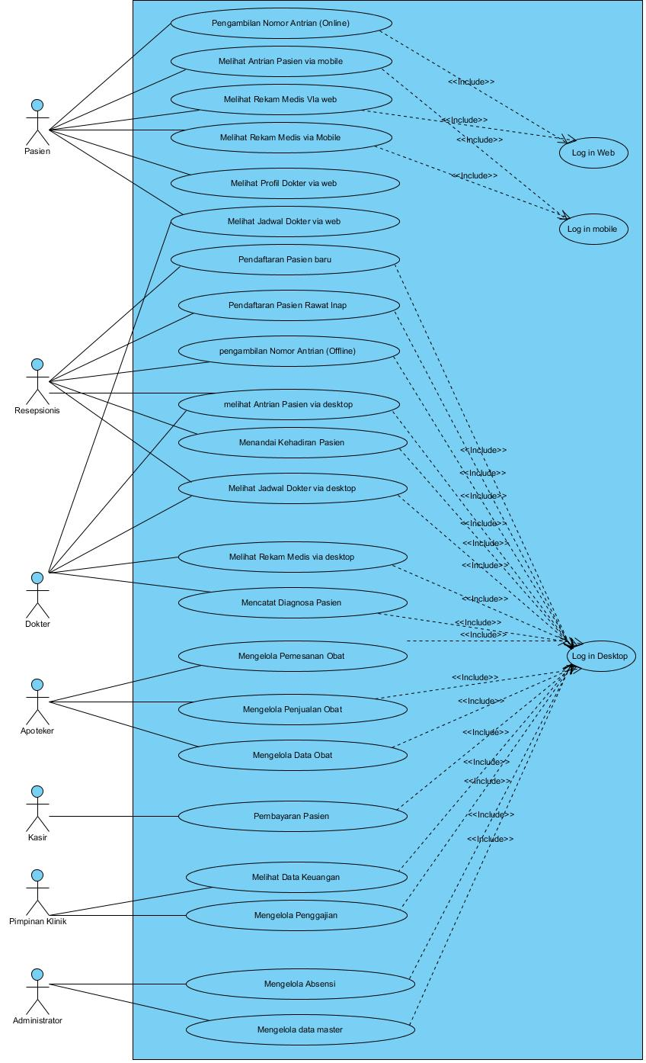

**Gambar B.1** Arsitektur Sistem CARISMA

1. **Penjelasan Solusi**
2. Sistem Pendaftaran Pasien

|  |  |  |  |
| --- | --- | --- | --- |
| **STORY CARD**  **NO : 1.00** | | Project Name : Clinical Informastion System Multi Functional (CARISMA) | Estimation :  8 POINT |
| Story Name : Pendaftaran Pasien Baru (rawat jalan) | Platform: Desktop | | Date : 06 Maret 2015 |
| STORY :  Resepsionis melakukan pencatatan data identitas pasien yang baru pertama kali berobat. Pasien akan menerima kartu pasien. | | Acceptance Test :   1. Data pasien harus diisi lengkap sesuai dengan field yang ada 2. Jika field tidak lengkap maka akan muncul warning | |
| Note :  Calon pasien baru harus mendaftarkan diri ke bagian resepsionis sebelum berobat ke dokter yang dituju | | Priority : Must  Reason : Fitur ini merupakan aset penting klinik | |
| Point to be Consider :  Data pasien sangat penting untuk arsip klinik dan memudahkan jalannya proses lain (seperti, pemeriksaan, pembayaran, dll) | | | |

|  |  |  |  |
| --- | --- | --- | --- |
| **STORY CARD**  **NO : 1.01** | | Project Name : Clinical Informastion System Multi Functional (CARISMA) | Estimation :  5 POINT |
| Story Name : Pendaftaran Pasien Rawat Inap | Platform: Desktop | | Date : 06 Maret 2015 |
| STORY :  Resepsionis melakukan pencatatan data identitas pasien dan kamar yang tersedia di klinik. | | Acceptance Test :   1. Data harus diisi lengkap sesuai dengan field yang ada 2. Jika field tidak lengkap maka akan muncul warning | |
| Note :  Pasien rawat inap merupakan pasien yang sudah terdaftar di dalam sistem | | Priority : Must  Reason : Sesuai dengan tujuan CARISMA poliklinik multifungsional dengan rawat inap | |
| Point to be Consider :  Data pasien sangat penting untuk arsip klinik dan memudahkan jalannya proses lain (seperti, pemeriksaan, pembayaran, dll) | | | |

1. Sistem Antrian Pasien

|  |  |  |  |
| --- | --- | --- | --- |
| **STORY CARD**  **NO : 2.00** | | Project Name : Clinical Informastion System Multi Functional (CARISMA) | Estimation :  13 POINT |
| Story Name : Pengambilan Nomor Antrian Online | Platform: Web | | Date : 06 Maret 2015 |
| STORY :  Pasien mendaftarkan diri untuk check up ataupun berobat melalui website klinik dan mendapatkan nomor pendaftaran. Pasien bisa memilih dokter beserta jadwal praktek dokter tersebut. | | Acceptance Test :   1. Lupa username dan password 2. Antrean tidak penuh | |
| Note :  Pasien harus memiliki data login dengan cara mendaftar secara offline di klinik.  Pasien yang mendaftar melalui web akan diprioritaskan.  Resepsionis memvalidasi nomor pendaftaran dan pasien | | Priority : Should  Reason : Karena tiap klinik pasti memiliki pengambilan nomer antrian. Namun karena prioritas CARISMA platformnya desktop, maka fitur ini bukan must. | |
| Point to be Consider :  Nomor antrean baru bisa didapat saat pasien datang ke klinik dan resepsionis menentukan apakah pasien masuk antrean pada hari itu. | | | |

|  |  |  |  |
| --- | --- | --- | --- |
| **STORY CARD**  **NO : 2.01** | | Project Name : Clinical Informastion System Multi Functional (CARISMA) | Estimation :  5 POINT |
| Story Name : Pengambilan Nomor Antrian Offline | Platform: Desktop | | Date : 06 Maret 2015 |
| STORY :  Resepsionis mendaftarkan pasien untuk check up ataupun berobat dan memberikan nomor antrean. | | Acceptance Test :   1. Antrean tidak penuh | |
| Note :  Pasien harus sudah memiliki kartu pasien .  Pasien dapat memilih dokter yang diinginkannya . | | Priority : Must  Reason : Karena tiap klinik pasti memiliki pengambilan nomer antrian. | |
| Point to be Consider : | | | |

|  |  |  |  |
| --- | --- | --- | --- |
| **STORY CARD**  **NO : 2.02** | | Project Name : Clinical Informastion System Multi Functional (CARISMA) | Estimation : |
| Story Name : Melihat Antrian Pasien (Dokter) | Platform: Desktop | | Date : 06 Maret 2015 |
| STORY :  Dokter melihat daftar antrean pasien | | Acceptance Test :   1. pasien tidak hadir saat mulai masuk antrian | |
| Note :  Dokter harus login terlebih dahulu | | Priority : Could  Reason : Karena tidak adanya estimasi berapa lama pasien berada di dalam ruang pemeriksaaan | |
| Point to be Consider :  Dengan adanya fitur ini dokter dapat memperkirakan semua pasien yang telah mendaftar untuk check up ataupun berobat kepadanya terlayani semua . | | | |

|  |  |  |  |
| --- | --- | --- | --- |
| **STORY CARD**  **NO : 2.03** | | Project Name : Clinical Informastion System Multi Functional (CARISMA) | Estimation :  2 POINT |
| Story Name : Melihat Antrian Pasien (Resepsionis) | Platform: Desktop | | Date : 06 Maret 2015 |
| STORY :  Dokter melihat daftar antrean pasien | | Acceptance Test :   1. pasien tidak hadir saat mulai masuk antrian | |
| Note :  Dokter harus login terlebih dahulu | | Priority : Must  Reason : Karena resepsionislah yang memanggil pasien ke ruangan dokter | |
| Point to be Consider :  Dengan adanya fitur ini resepsionis dapat memperkirakan semua pasien yang telah mendaftar untuk  check up ataupun berobat terlayani semua. | | | |

|  |  |  |  |
| --- | --- | --- | --- |
| **STORY CARD**  **NO : 2.04** | | Project Name : Clinical Informastion System Multi Functional (CARISMA) | Estimation :  3 POINT |
| Story Name : Menandai Kehadiran Pasien | Platform: Desktop | | Date : 06 Maret 2015 |
| STORY :  Resepsionis menandai kehadiran pasien ketika giliran antreannya tiba sehingga pasien tersebut bisa keluar dari antrean sistem | | Acceptance Test :   1. pasien tidak hadir saat mulai masuk antrian 2. beralih ke antrian selanjutnya 3. pasien tidak hadir wajib melakukan pengambilan nomor antrian kembali | |
| Note :  Pasien termasuk yang antre secara Online maupun Offline | | Priority : Must  Reason : Karena jika tidak ada fitur ini tidak ada pergantian nomer antrian | |
| Point to be Consider :  Fitur ini sekaligus sebagai penanda bahwa pasien sedang berada dalam satu sesi kunjungan hingga nanti sesi berakhir pada pembayaran | | | |

|  |  |  |  |
| --- | --- | --- | --- |
| **STORY CARD**  **NO : 2.05** | | Project Name : Clinical Informastion System Multi Functional (CARISMA) | Estimation : |
| Story Name : Melihat Antrian Pasien | Platform: Android Mobile | | Date : 06 Maret 2015 |
| STORY :  Pasien melihat daftar antrean pasien | | Acceptance Test :   1. pasien tidak hadir saat mulai masuk antrian | |
| Note :  Pasien harus login terlebih dahulu | | Priority : Won’t  Reason : Karena antrian pasien bisa ditanyakan ke resepsionis | |
| Point to be Consider :  Dengan adanya fitur ini pasien dapat memperkirakan antrian pasien yang telah mendaftar sehingga ia dapat memutuskan untuk mengantri atau tidak. | | | |

|  |  |  |  |
| --- | --- | --- | --- |
| **STORY CARD**  **NO : 3.00** | | Project Name : Clinical Informastion System Multi Functional (CARISMA) | Estimation : |
| Story Name : Melihat Rekam Medis (Pasien) | Platform: Web | | Date : 06 Maret 2015 |
| STORY :  Pasien melihat segala pencatatan rekam medisnya yang terjadi mulai dari pertama kali pasien berkunjung ke klinik hingga terakhir kali berkunjung. | | Acceptance Test :  Rekam Medis pasien akan ditampilkan | |
| Note :  Pasien dapat melihat kapan saja (waktu dan tanggal) mereka pernah mengunjungi rumah sakit. Pasien juga dapat mengetahui keluhan penyakit yang ia keluhkan, pemeriksaan yang dilakukan dokter, terapi yang dilakukan dokter (jika ada), resep yang diberikan dokter, alergi obat yang dimiliki pasien, kesimpulan tentang apa yang sebenarnya terjadi pada pasien dan tindakan yang harus dilakukan, kondisi pasien saat keluar dari ruang pemeriksaan, dan juga nama dokter yang memeriksa pasien pada setiap waktu dan tanggal mereka berkunjung ke klinik. | | Priority : Won’t  Reason : Karena rekam medis pasien bersifat rahasia | |
| Point to be Consider :  Fitur ini berguna agar pasien bisa melihat rekap medisnya. Selain untuk melihat history penyakit pasien, rekam medis berguna bagi pasien sebagai alat bukti pada kasus hukum bila terjadi pelanggaran hukum baik yang dilakukan dokter maupun pihak rumah sakit. | | | |

1. Rekam Medis Pasien

|  |  |  |  |
| --- | --- | --- | --- |
| **STORY CARD**  **NO :3.01** | | Project Name : Clinical Informastion System Multi Functional (CARISMA) | Estimation :  3 POINT |
| Story Name : Melihat Rekam Medis (Dokter) | Platform: Desktop | | Date : 06 Maret 2015 |
| STORY :  Dokter dapat melihat segala pencatatan rekam medis pasien yang sedang mereka tangani mulai dari pertama kali pasien berkunjung ke klinik hingga terakhir kali berkunjung. | | Acceptance Test :  Rekam medis pasien akan ditampilkan | |
| Note :  Rekam medis ini berisi tentang waktu dan tanggal kunjungan pasien, keluhan pasien, pemeriksaan yang dilakukan, terapi yang dilakukan, alergi obat, resep yang diberikan, kesimpulan tentang apa yang sebenarnya terjadi pada pasien dan tindakan yang harus dilakukan, kondisi pasien keluar, dan siapa dokter yang menangani pasien pada saat itu. | | Priority : Must  Reason : Penting untuk membantu dokter melakukan pemeriksaan terhadap pasien | |

|  |  |  |  |
| --- | --- | --- | --- |
| **STORY CARD**  **NO : 3.02** | | Project Name : Clinical Informastion System Multi Functional (CARISMA) | Estimation : |
| Story Name : Melihat Rekam Medis (Pasien) | Platform: Android Mobile | | Date : 06 Maret 2015 |
| STORY :  Pasien melihat segala pencatatan rekam medisnya yang terjadi mulai dari pertama kali pasien berkunjung ke klinik hingga terakhir kali berkunjung secara mobile lewat smartphone android | | Acceptance Test :  Rekam Medis pasien akan ditampilkan | |
| Note :  Pasien dapat melihat kapan saja (waktu dan tanggal) mereka pernah mengunjungi rumah sakit. Pasien juga dapat mengetahui keluhan penyakit yang ia keluhkan, pemeriksaan yang dilakukan dokter, terapi yang dilakukan dokter (jika ada), resep yang diberikan dokter, alergi obat yang dimiliki pasien, kesimpulan tentang apa yang sebenarnya terjadi pada pasien dan tindakan yang harus dilakukan, kondisi pasien saat keluar dari ruang pemeriksaan, dan juga nama dokter yang memeriksa pasien pada setiap waktu dan tanggal mereka berkunjung ke klinik. | | Priority : Won’t  Reason : Karena rekam medis pasien bersifat rahasia | |
| Point to be Consider :  Fitur ini berguna agar pasien bisa melihat rekap medisnya. Selain untuk melihat history penyakit pasien, rekam medis berguna bagi pasien sebagai alat bukti pada kasus hukum bila terjadi pelanggaran hukum baik yang dilakukan dokter maupun pihak rumah sakit. | | | |

|  |
| --- |
| Point to be Consider :  Fitur ini berguna agar dokter bisa melihat rekam medis. Rekam medis ini digunakan oleh dokter sebagai pedoman untuk melakukan tindakan medis pada pasien. Rekam medis memberikan kemudahan bagi dokter untuk menangani tindakan lanjut pada pasien. Rekam medis juga dapat melindungi dokter ketika terjadi kasus-kasus tertentu seperti malpraktek dan sebagainya. |

1. Aplikasi Dokter

|  |  |  |  |
| --- | --- | --- | --- |
| **STORY CARD**  **NO :4.00** | | Project Name : Clinical Informastion System Multi Functional (CARISMA) | Estimation :  13 POINT |
| Story Name : Melihat Jadwal Dokter (Dokter) | Platform: Web | | Date : 06 Maret 2015 |
| STORY :  Dokter bisa melihat jadwal praktek mereka sendiri | | Acceptance Test :  Jadwal dokter ditampilkan | |
| Note :  Jadwal dokter berisikan table meliputi jam dokter siapa yang bertugas, dan jadwal sudah terinput. | | Priority : Must  Reason : Supaya dokter bisa melihat jadwal mereka kapan saja | |
| Point to be Consider :  Fitur ini berguna agar dokter bisa melihat jadwal prakteknya hari ini atau besok dan bisa menyesuaikan jadwal mereka secara online apabila tidak sedang berada dalam klinik | | | |

|  |  |  |  |
| --- | --- | --- | --- |
| **STORY CARD**  **NO :4.01** | | Project Name : Clinical Informastion System Multi Functional (CARISMA) | Estimation : |
| Story Name : Melihat Jadwal Dokter (Dokter) | Platform: Desktop | | Date : 06 Maret 2015 |
| STORY :  Dokter bisa melihat jadwal praktek mereka sendiri | | Acceptance Test :  Jadwal dokter ditampilkan | |
| Note :  Jadwal dokter berisikan table meliputi jam dokter siapa yang bertugas, dan jadwal sudah terinput. | | Priority : Could  Reason : Karena sudah ada di web dan diweb lebih penting agar dokter bisa melihatnya kapanpun dan dimanapun | |
| Point to be Consider :  Fitur ini berguna agar dokter bisa melihat jadwal prakteknya hari ini atau besok dan bisa menyesuaikan jadwal mereka. | | | |

|  |  |  |  |
| --- | --- | --- | --- |
| **STORY CARD**  **NO :4.02** | | Project Name : Clinical Informastion System Multi Functional (CARISMA) | Estimation : |
| Story Name : Melihat Jadwal Dokter (Pasien) | Platform: Web | | Date : 06 Maret 2015 |
| STORY :  Pasien dapat melihat bisa jadwal dokter yang praktek di klinik | | Acceptance Test :  Jadwal dokter ditampilkan | |
| Note :  Jadwal dokter berisikan table meliputi jam dokter siapa yang bertugas, dan jadwal sudah terinput. | | Priority : Must  Reason : Memudahkan pasien melihat jadwal dokter | |
| Point to be Consider :  Fitur ini berguna agar pasien melihat jadwal dokter hari ini atau besok. Jadwal dokter ini juga berguna agar pasien bisa menentukan sendiri ketika ingin siapa yang memeriksa penyakitnya dengan menyesuaikan jadwal dokter kepercayaannya. | | | |

|  |  |  |  |
| --- | --- | --- | --- |
| **STORY CARD**  **NO : 4.03** | | Project Name : Clinical Informastion System Multi Functional (CARISMA) | Estimation : |
| Story Name : Melihat Profil Dokter | Platform: Web | | Date : 06 Maret 2015 |
| STORY :  Pasien dapat melihat profil dari dokter secara detail | | Acceptance Test :  Halamat lihat Profil dokter dapat di tampilkan | |
| Note :  Profil Dokter berisi tentang nama lengkap, profil dokter dan juga jam praktek dokter tersebut | | Priority : Should  Reason : Ada sebagian pasien yang ingin mengetahui profil dokter yang ada di poliklinik | |
| Point to be Consider :  Fitur ini berguna agar pasien bisa melihat profil dokter. Terkadang pasien juga perlu mengetahui dokter yang menangani penyakitnya. Maka dari itu fitur ini kami buat untuk meyakinkan pasien ketika dokter yang sedang praktek apakah dokter yang biasa menangani penyakit pasien tersebut. | | | |

|  |  |  |  |
| --- | --- | --- | --- |
| **STORY CARD**  **NO :4.04** | | Project Name : Clinical Informastion System Multi Functional (CARISMA) | Estimation :  2 POINT |
| Story Name : Melihat Jadwal Dokter (Resepsionis) | Platform: Desktop | | Date : 06 Maret 2015 |
| STORY :  Resepsionis bisa melihat jadwal dokter | | Acceptance Test :  Jadwal dokter ditampilkan | |
| Note :  Jadwal dokter berisikan table meliputi jam dokter siapa yang bertugas, dan jadwal sudah terinput. | | Priority : Must  Reason : Resepsionis mengetahui jadwal dokter jika ada pasien yang bertanya | |
| Point to be Consider :  Fitur ini berguna agar resepsionis bisa melihat jadwal dokter hari ini atau besok. Jadwal dokter ini juga berguna agar resepsionis tahu siapa dokter yang sedang bertugas dan menginformasikannya kepada pasien apabila bertanya | | | |
| ANES | | | |

1. Pencatatan Diagnosis Pasien

|  |  |  |  |
| --- | --- | --- | --- |
| **STORY CARD**  **NO : 5.00** | | Project Name : Clinical Informastion System Multi Functional (CARISMA) | Estimation :  8 POINT |
| Story Name : Mencatat diagnosa pasien (dokter) | Platform: Desktop | | Date : 06 Maret 2015 |
| STORY :  Dokter mencatat diagnose pasien yang akan tangani mulai dari keluhan pasien sampai kesimpulan diagnose dokter. | | Acceptance Test :   1. Data diagnose pasien harus diisi dengan lengkap diwaktu pemeriksaan. 2. Menuliskan resep untuk penyakit yang diderita pasien 3. Jika field tidak diisi maka akan muncul warning | |
| Note :  Dokter dapat mencatat diagnose terhadap pasien. Dokter akan keluhan dari pasien, rekam medis yang dilakukan dokter, terapi rekam medis, pencatatan alergi obat dan resep obat pasien, serta kesimpulan hasil pemeriksaan dokter terhadap pasien. | | Priority : Must  Reason : Merupakan sistem utama klinik | |
| Point to be Consider :  Fitur ini memudahkan dokter untuk mencatat pemeriksaan yang dilakukan pasien. Dengan fitur ini klinik mempunyai arsip data pasien yang jelas. Dokter juga dengan mudah untuk melihat hasil rekam medis pasien yang akan diperiksa untuk ke dua kalinya atau lebih. | | | |
| FITRIANA | | | |

1. Sistem Pembayaran

|  |  |  |  |
| --- | --- | --- | --- |
| **STORY CARD**  **NO : 6.00** | | Project Name : Clinical Informastion System Multi functional (CARISMA) | Estimation :  21 POINT |
| Story Name : Pembayaran Pasien (Kasir) | Platform: Desktop | | Date : 6 Maret 2015 |
| STORY :  Pegawai Kasir melakukan pengecekan ID kunjungan/pasien untuk melihat tagihan pembayaran medis yang harus di bayar oleh pasien | | Acceptance Test :  Jika nomer pasien cocok maka tidak akan keluar tagihan | |
| Note :  Pasien harus menyerahkan Kartu Pasien kepada Kasir sebelum melakukan pembayaran | | Priority : Must  Reason : Penting untuk masalah pembayaran | |
| Point to be Consider : fitur ini digunakan untuk melakukan pencatatan pembayaran pemeriksaan medis, obat maupun biaya rawat inap yang dilakukan pasien | | | |

1. Aplikasi Apoteker

|  |  |  |  |
| --- | --- | --- | --- |
| **STORY CARD**  **NO : 7.00** | | Project Name : Clinical Informastion System Multi functional (CARISMA) | Estimation :  5 POINT |
| Story Name : Mengelola Pemesanan Obat (Apoteker) | Platform: Desktop | | Date : 6 Maret 2015 |
| STORY :  Petugas Apoteker melakukan pengecekan stok obat di Klinik, melakukan penulisan SP (Surat Pesanan) oeh APA, SP dikirimkan ke Distributor dan obat datang sesuai dengan SP. | | Acceptance Test :   * Semua data transaksi yang masuk akan ditampilkan * Data obat yang masih ada dan sudah habis di Klinik akan ditampilkan | |
| Note :  Petugas Apoteker terlebih dahulu mengecek stok obat yang ada di Klinik dan melakukan pemesanan obat yang diperlukan | | Priority : Should  Reason : Penting namun secara teknis tidak perlu dibuat dulu | |
| Point to be Consider : fitur ini sangat penting untuk mengelola pemesanan obat di Klinik | | | |

|  |  |  |  |
| --- | --- | --- | --- |
| **STORY CARD**  **NO : 7.01** | | Project Name : Clinical Informastion System Multi functional (CARISMA) | Estimation :  5 POINT |
| Story Name : Mengelola Penjualan Obat (Apoteker) | Platform: Desktop | | Date : 6 Maret 2015 |
| STORY :  Petugas Apoteker melakukan pengecekan ID pasien dari Kartu Pasien serta resep obat yang diberi Dokter, resep dihitung dosis, jumlah dan harga obat. Pasien akan diberi total pembayaran untuk pembelian obat tunai. Petugas Apoteker melakukan penyiapan dan peracikan obat, pemberian label serta pembuatan salinan resep dan penyerahan obat kepada pasien. | | Acceptance Test :   * Semua data transaksi penjualan akan ditampilkan * Total biaya obat yang harus dibayar pasien akan ditampilkan | |
| Note :  Pasien harus menyerahkan Kartu Pasien serta resep obat yang diberi Dokter kepada Petugas Apoteker untuk mengelola data penjualan obat di Klinik. | | Priority : Must  Reason : Penting karena merupakan data penjualan | |
| Point to be Consider : fitur ini digunakan untuk melakukan penjualan obat di Klinik | | | |

|  |  |  |  |
| --- | --- | --- | --- |
| **STORY CARD**  **NO : 7.02** | | Project Name : Clinical Informastion System Multi functional (CARISMA) | Estimation :  2 POINT |
| Story Name : Mengelola Data Obat (Apoteker) | Platform: Desktop | | Date : 6 Maret 2015 |
| STORY :  Petugas Apoteker mencatat obat yang diterima dari distributor berserta faktur, melakukan pengecekan antara pesanan (SP) dan obat yang datang, melakukan pengecekan jumlah, jenis dan fisik obat yang datang lalu melakukan penulisan stok obat ke dalam sistem | | Acceptance Test :   * Pendataan inventori obat * Penambahan obat | |
| Note :  Petugas Apoteker melakukan login terlebih dahulu sebelum melakukan pengelolaan data obat | | Priority : Must  Reason : Penting karena banyaknya tipe dan jenis obat sehingga harus di susun rapi pendataannya | |
| Point to be Consider : data obat sangat dibutuhkan Petugas Apoteker dalam proses pengelolaan obat di Klinik | | | |

1. Sistem Pengelolan Keuangan

|  |  |  |  |  |
| --- | --- | --- | --- | --- |
| **STORY CARD**  **NO : 8.00** | | Project Name :  Clinical Information System Multi functional (CARISMA) | | Estimation : |
| Story Name : Melihat Data Keuangan (Pimpinan Klinik) | Platform: Desktop | | | Date : 06 Maret 2015 |
| Story : Pimpinan Klinik mengelola pemasukan dan pengeluaran Klinik dari data penjualan obat, pemasukan dari pasien, dll. | | | Acceptance Test :   1. Semua data transaksi yang masuk dan keluar ditampilkan. 2. Total perhitungan ditampilkan. | |
| Note : Pimpinan klinik harus login terlebih dahulu. | | | Priority : Could  Reason : Karena untuk melihat data keuangan sebenarnya bisa dilakukan dengan manual | |
| Point To Consider : Fitur ini dibutuhkan Pimpinan Klinik untuk mengawasi, mengecek, serta menentukan pemasukan serta pengeluaran yang mengalir di dalam klinik yang direkap oleh kasir meliputi transaksi obat, biaya administrasi dll. | | | | |

|  |  |  |  |  |
| --- | --- | --- | --- | --- |
| **STORY CARD**  **NO : 8.01** | | Project Name :  Clinical Information System Multi functional (CARISMA) | | Estimation : |
| Story Name : Mengelola Penggajian (Pimpinan Klinik) | Platform: Desktop | | | Date : 06 Maret 2015 |
| Story : Pimpinan klinik mengelola dalam menentukan gaji tiap dokter serta karyawan. | | | Acceptance Test :   1. Semua data kinerja ditampilkan. 2. Total perhitungan gaji ditampilkan. | |
| Note : Pimpinan Klinik harus login terlebih dahulu. Gaji ditentukan dari jabatan tiap dokter dan karyawan, jam praktek dokter maupun jumlah setiap pasien yang datang (untuk dokter), jam lembur (karyawan dan dokter), dan kedisiplinan karyawan maupun dokter. | | | Priority : Could  Reason : Karena agak sulit mengetahui bagaimana prosedur penggajian, namun fitur ini dirasa penting merupakan CARISMA adalah multifungsional sistem | |
| Point To Consider : Fitur ini dibutuhkan Pimpinan Klinik untuk mengawasi, mengecek, serta menentukan pengelolaan penggajian dokter serta karyawan berdasarkan kinerja, menentukan bonus yang diberikan dan keterangan terkait pemberian gaji. | | | | |

|  |  |  |  |
| --- | --- | --- | --- |
| **STORY CARD**  **NO : 9.00** | | Project Name : Clinical Informastion System Multi functional (CARISMA) | Estimation :  2 POINT |
| Story Name : Mengelola Absensi (Admin) | Platform: desktop | | Date : 6 Maret 2015 |
| STORY :  Admin mencatat kehadiran dokter dan pegawai ke dalam sistem | | Acceptance Test :  Jika ada kecurangan dalam absensi, aktivitas dari dokter dan pegawai tidak akan tercatat dalam sistem | |
| Note :  Dokter dan pegawai harus melakukan absensi yang nantinya akan digunakan dalam pemberian gaji | | Priority : Must  Reason : Karena absensi pegawai penting | |
| Point to be Consider : data absensi dokter dan pegawai sangat dibutuhkan dalam proses pemberian gaji | | | |

|  |  |  |  |
| --- | --- | --- | --- |
| **STORY CARD**  **NO : 10.00** | | Project Name : Clinical Informastion System Multi Functional (CARISMA) | Estimation :  10 POINT |
| Story Name : Login Desktop | Platform:Desktop | | Date : 06 Maret 2015 |
| STORY :  Untuk masuk ke dalam sistem perlu melakukan login dengan memasukan username dan password | | Acceptance Test :   1. username dan password salah maka tidak dapat masuk ke sistem 2. masuk dengan username saja tanpa password 3. masuk dengan password sja tanpa username | |
| Note :  Seluruh orang yang berhubungan dengan sistem mempunyai username dan password sendiri | | Priority : Must  Reason : Membatasi satu user ke user lain | |
| Point to be Consider :  Login diperlukan untuk keamanan sistem secara keseluruhan sehingga tidak semua orang dapat masuk kedalam sistem | | | |

1. Sistem Absensi
2. Sistem Login

|  |  |  |  |
| --- | --- | --- | --- |
| **STORY CARD**  **NO : 10.01** | | Project Name : Clinical Informastion System Multi Functional (CARISMA) | Estimation :  13 POINT |
| Story Name : Login Web | Platform: web | | Date : 06 Maret 2015 |
| STORY :  Untuk masuk ke dalam sistem perlu melakukan login dengan memasukan username dan password | | Acceptance Test :   1. username dan password salah maka tidak dapat masuk ke sistem 2. masuk dengan username saja tanpa password 3. masuk dengan password sja tanpa username | |
| Note :  Seluruh orang yang berhubungan dengan sistem mempunyai username dan password sendiri | | Priority : Must  Reason : Membatasi satu user ke user lain | |
| Point to be Consider :  Login diperlukan untuk keamanan sistem secara keseluruhan sehingga tidak semua orang dapat masuk kedalam sistem | | | |

|  |  |  |  |
| --- | --- | --- | --- |
| **STORY CARD**  **NO : 10.02** | | Project Name : Clinical Informastion System Multi Functional (CARISMA) | Estimation : |
| Story Name : Login Android | Platform: web | | Date : 06 Maret 2015 |
| STORY :  Untuk masuk ke dalam sistem perlu melakukan login dengan memasukan username dan password | | Acceptance Test :   1. username dan password salah maka tidak dapat masuk ke sistem 2. masuk dengan username saja tanpa password 3. masuk dengan password sja tanpa username | |
| Note :  Seluruh orang yang berhubungan dengan sistem mempunyai username dan password sendiri | | Priority : Won’t  Reason : Membatasi satu user ke user lain | |
| Point to be Consider :  Login diperlukan untuk keamanan sistem secara keseluruhan sehingga tidak semua orang dapat masuk kedalam sistem | | | |

|  |  |  |  |
| --- | --- | --- | --- |
| **STORY CARD**  **NO : 11.00** | | Project Name : Clinical Informastion System Multi Functional (CARISMA) | Estimation :  INFINITY |
| Story Name : Server | Platform: Desktop | | Date : 06 Maret 2015 |
| STORY :  Untuk melayani dan memonitoring segala kegiatan client dalam sistem sekaligus yang membatasi antara *client* dengan basisdata | | Acceptance Test :   1. *Client* bisa terkoneksi ke basisdata 2. *Client* bisa mengelola basis data dengan batasan tertentu | |
| Note :  Mencakup seluruh *query SQL* | | Priority : Must  Reason : Aset penting suatu sistem informasi terintegrasi | |
| Point to be Consider :  Sangat diperlukan agar sistem informasi terintegrasi bisa berjalan dengan semestinya | | | |

1. **Desain Data Base**

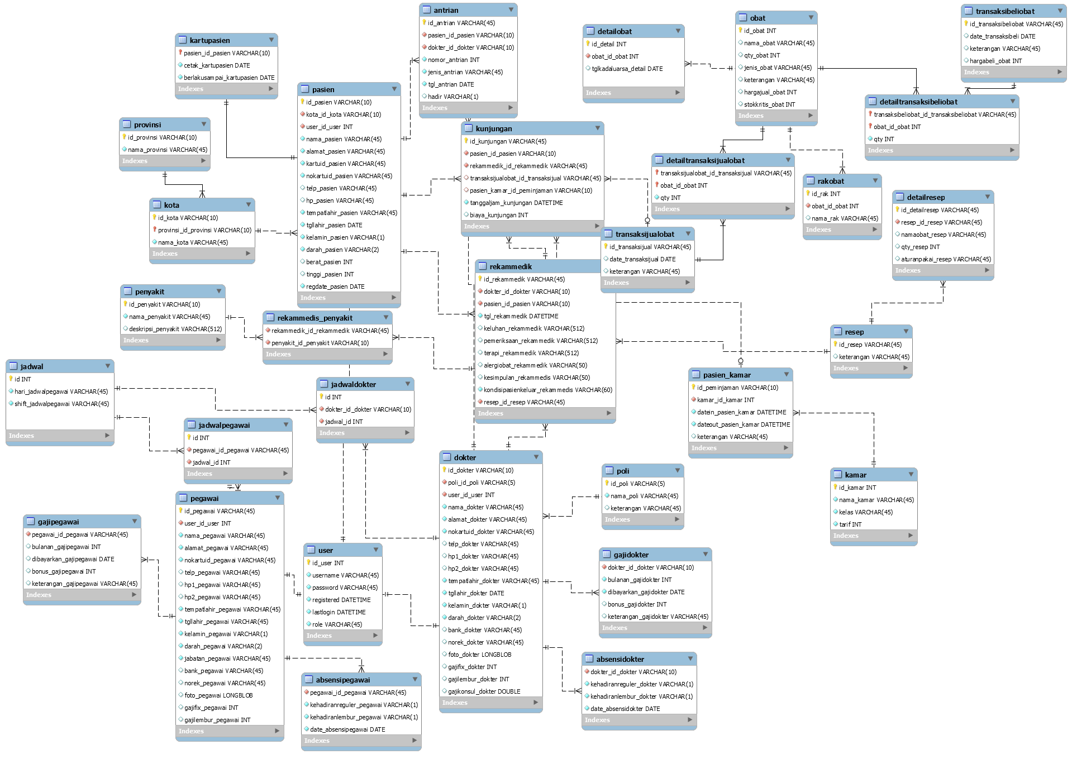

1. **Rencana Pengerjaan**

